казенное общеобразовательное учреждение Орловской области
«Дмитровская общеобразовательная школа-интернат
для обучающихся с ограниченными возможностями здоровья»

Технологическая карта
урока математики в 6 классе
по теме «Деление многозначных чисел на однозначное число в пределах 10000».

Силонова Наталья Викторовна
учитель математики

Дмитровск, 2025 г.
Тема урока: «Деление многозначных чисел на однозначное число в пределах 10000».

Тип урока: закрепление.

Цель: создание условий для повторения и закрепления вычислительных навыков деления многозначных чисел на однозначное число.

Задачи:
Образовательные.
Закрепить у обучающихся алгоритм деления многозначных чисел на однозначное число в предела 10000. Совершенствовать вычислительные навыки через выполнение устных упражнений, решение примеров и задач.

Развивающие.
Корригировать мыслительные процессы: анализ, синтез, сравнение и обобщение; внимание, зрительное и слуховое восприятие в процессе практической деятельности при выполнении подобранных упражнений на базе учебного материала. Формировать навык самоконтроля и умение работать в коллективе.

Воспитательные.
Содействовать воспитанию положительной мотивации к познавательной деятельности. Воспитывать способность к адекватной самооценке на основе критериев оценивания.

Здоровьесберегающие.
Сохранять физическое и психическое здоровье детей путём чередования различных видов деятельности; путём проведения своевременной динамической паузы; созданием комфортной и доверительной атмосферы в классе.

БУД

Личностные:
-придерживаться этических норм общения и сотрудничества при совместной работе над учебной задачей;
-проявлять учебно-познавательный интерес к учебному материалу;
-понимать причины успеха и затруднений в учебной деятельности.

Коммуникативные:
-вступать и поддерживать коммуникацию в различных учебных ситуациях;
-полно и четко выражать свои мысли, владеть устной речью.
Регулятивные:
-понимать и сохранять учебную задачу;
-определять последовательность учебных действий в соответствии с поставленной задачей;
-контролировать и оценивать учебную деятельность.

Познавательные:
-использовать основные логические операции для решения поставленной учебной задачи.

Учебно – методическое обеспечение: Математика. 6 класс: учебник для общеобразовательных организаций, реализующих адаптированные основные общеобразовательные программы. / Г.М. Капустина., М.Н. Перова,– 17-е изд. – М. : Просвещение, 2021.

Оборудование: тач-панель, презентация, ноутбуки, индивидуальные карточки с заданиями, карточки для проведения динамической паузы.

Этапы урока | Задачи этапа | Деятельность учителя | Деятельность ученика | УУД
1.Организационный этап. | Проверка готовности к уроку.  Создание благоприятного  психологического  настроя на работу,  условий для возникновения внутренней потребности включения в деятельность. | Здоровается с обучающимися.  Проверяет готовность класса к уроку.  Слушает дежурного.  -Открываем тетради, на полях пишем число, посередине страницы - классная работа.  -Вам надо будет выполнить много заданий. Посмотрите на экран и выберите те качества, которые помогут вам с ними справиться.  АКТИВНОСТЬ ГРУБОСТЬ  ТРУДОЛЮБИЕ УСИДЧИВОСТЬ  ЛЕНЬ БЕЗРАЗЛИЧИЕ  НАСТОЙЧИВОСТЬ УПРЯМСТВО  ЗЛОСТЬ ДРУЖЕЛЮБИЕ  АКТИВНОСТЬ ГРУБОСТЬ  ТРУДОЛЮБИЕ УСИДЧИВОСТЬ  ЛЕНЬ БЕЗРАЗЛИЧИЕ  НАСТОЙЧИВОСТЬ УПРЯМСТВО  ЗЛОСТЬ ДРУЖЕЛЮБИЕ  -Возьмём эти качества с собой на урок?  -Тогда давайте выполним первое задание. | Отвечают на приветствие учителя.  Проверяют готовность к уроку под контролем учителя.  Слушают дежурного.  Записывают в тетрадях число, классная работа.  Дети по очереди выбирают и называют необходимые качества. | Р: адекватное использование ритуалов школьного поведения.  Л: осознание себя как ученика, заинтересованного посещением школы, обучением.
2. Актуализация знаний. | Актуализация опорных знаний и способов деятельности. | 2387 5980 1439  7846 7 2453 8399  -Посмотрите на экран.  -Какое число лишнее?  -Почему?  -Какие числа называются многозначными?  -Какие числа называются однозначными?  -Прочитайте число (2387 ).  -Назовите число на 3 десятка меньше.  -Какое число получится, если данное увеличить на 2 сотни.  -Цифра 7 относится к какому разряду?  -Сколько в этом числе разрядных сотен?  -Сколько в этом числе единиц тысяч?  -Назовите многозначные числа в порядке возрастания (от меньшего к большему).  -Все молодцы. Вы успешно справились с первым заданием.  -Сегодня на уроке вам пригодится знание таблицы умножения и деления, проверить которое нам поможет компьютерный тренажер.    - Вы отлично справились.  - Следующее задание поможет вам узнать тему сегодняшнего урока.  -Перед вами карточки.  №1  4 7 11 12 9 10 15 8 6 21 14 5 17  Р Д Е А Л С Е Ы Ь Н У И Е  Зачеркнуть числа, которые делятся на 2 и соответствующие им буквы.  №2  6 5 12 10 8 21 9 4 30 7 23 19 15  Д М У Н О И Р Г П О З Н К  25 3 17 16 27 14 28  А Б Ч Н Ю Ы Х  Зачеркнуть числа, которые делятся на 3 и соответствующие им буквы.  №3  9 15 8 6 10 11 21 22 12 18 25 30  Ю Д Ч Г И С У Е Ц К Л Е  Зачеркнуть числа, которые делятся на 3 и соответствующие им буквы.  №4  8 10 15 14 21 20  М И Н О А Т  Зачеркнуть числа, которые делятся на 2 и соответствующие им буквы.  №5  12 24 15 8 5 28 7 20 10 13 16 25 22  О Д Т Н Б О З Ь Ю Н А Я Ч  40 28 37 33 30  Ж Н О Е Г  Зачеркнуть числа, которые делятся на 4 и соответствующие им буквы.  №6  8 12 13 24 18 23 16 14 24 20 27 4  Ю Д Ч Г И С У Л Ц К О Е  Зачеркнуть числа, которые делятся на 4 и соответствующие им буквы.  -Какие слова у вас получились?  ДЕЛЕНИЕ  МНОГОЗНАЧНЫХ  ЧИСЕЛ  НА  ОДНОЗНАЧНОЕ  ЧИСЛО | Внимательно рассматривают числа.  Отвечают на вопросы учителя.  Обучающиеся включают ноутбуки. Открывают тренажёр, находят задание «Табличное умножение и деление», выполняют его. Тренажёр выставляет оценку за выполненное задание. Школьники по желанию называют оценку, комментируют её.  Вычёркивают нужные числа и соответствующие им буквы. Из оставшихся букв получают слова, выходят к доске и по порядку вывешивают заранее приготовленные учителем слова на доску.  Читают получившиеся слова. | П: анализ, сравнение, обобщение, классификация заданных чисел.  Л: высказывание своей точки зрения, адекватное оценивание своей учебной деятельности.  Р: развитие умения ставить, выделять и принимать учебную задачу, выполнять действия в устной форме.  К: использование простых речевых средств для передачи своего мнения.  Р: адекватно используют ритуалы школьного поведения (поднимать руку, вставать и выходить из-за парты и т. д.).  К: слушают и понимают инструкцию к учебному заданию; обращаются за помощью и принимают помощь
3. Постановка цели и задач урока. Мотивация учебной деятельности учащихся. | Организация планирования учебной деятельности на уроке. | Учитель сообщает тему урока.  -Тема нашего урока «Деление многозначных чисел на однозначное число в пределах 10000».  На уроке предстоит повторить и закрепить правило деления многозначных чисел на однозначное число и использовать полученные знания при решении примеров и задач. Я хочу пожелать вам быть внимательными, активными, не бояться преодолевать учебные трудности, и тогда у вас всё получится. | Слушают учителя, настраиваются на плодотворную работу. |  | Л: выражение положительного отношения к учебному процессу, желание узнать новое, проявление внимания и интереса.  Р: саморегуляция как способность к мобилизации сил и энергии.  К: мотивация к учебной деятельности
4. Обобщение и систематизация знаний. | Подготовка учащихся к применению имеющихся знаний и умений при выполнении практических заданий. | Давайте вспомним правило деления многозначных чисел на однозначное число (углом).  7437:7 | Слушают задание учителя.  Выполняют решение примера у доски с объяснением алгоритма действий. |  | П: знание и умение применять алгоритм вычислений; умение строить логическую цепь размышления.  К: умение формулировать высказывания; полно и точно давать объяснение своим действиям.  Р: умение определять последовательность действий.  Л: осознание личной ответственности за результат работы коллектива.
5. Применение знаний и умений в новой ситуации. | Повторение и закрепление ранее изученного, применение имеющихся знаний и умений при решении примеров и задач. | -Правило повторили. Давайте решим задачу.  -Откройте учебники на стр.157, № 606.  -Прочитайте задачу.  -(Читает учитель).  -Запишем краткую запись.  - О чём задача?  - Кто работает на стройке?  - Что известно о мужчинах?  - Что сказано про женщин?  - Какой главный вопрос задачи?  - Можем сразу ответить на главный вопрос задачи?  - Чего не знаем?  - Можем узнать, сколько женщин работало на стройке?  - Каким действием?  - Почему делением?  - Можем теперь ответить на главный вопрос задачи?  - Каким действием?  - Почему складываем?  Повторить вопросы с решением.  - Мы решили задачу?  - Почему можем так сказать.  -Хорошо. Давайте немного отдохнём.  А помогут нам в этом весёлые человечки (упражнение на снятие мышечного напряжения).  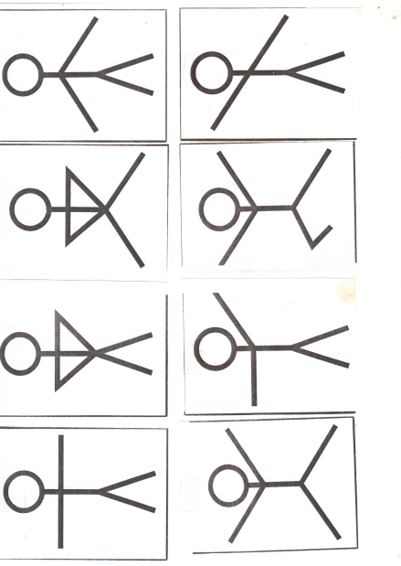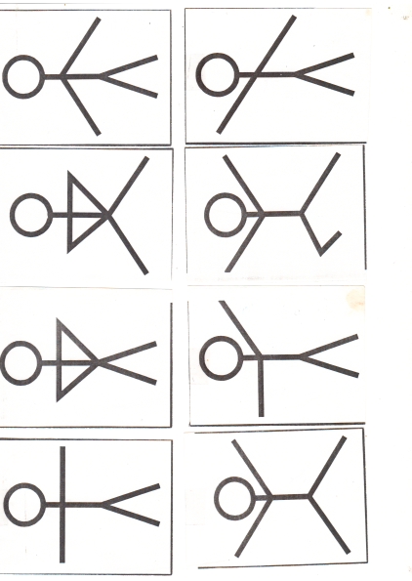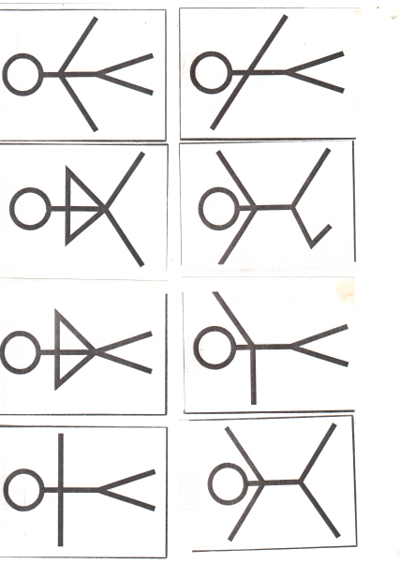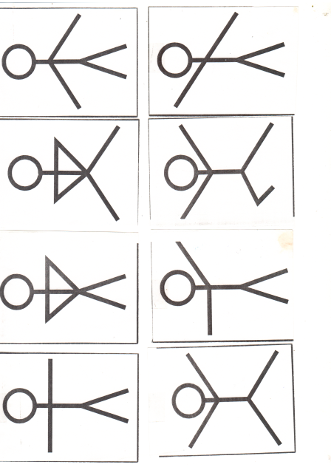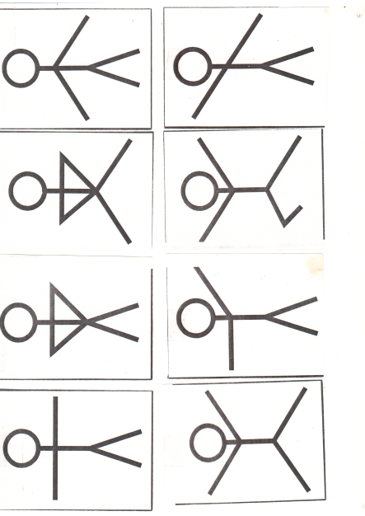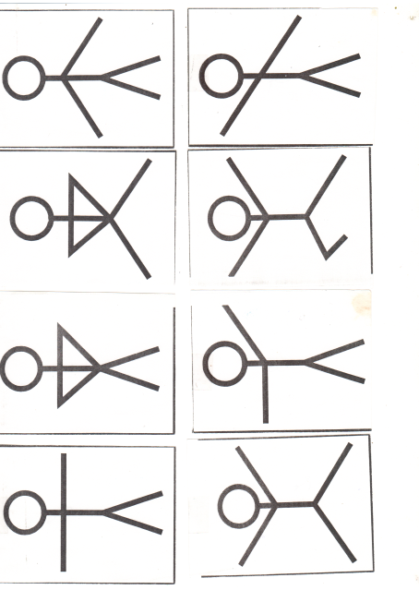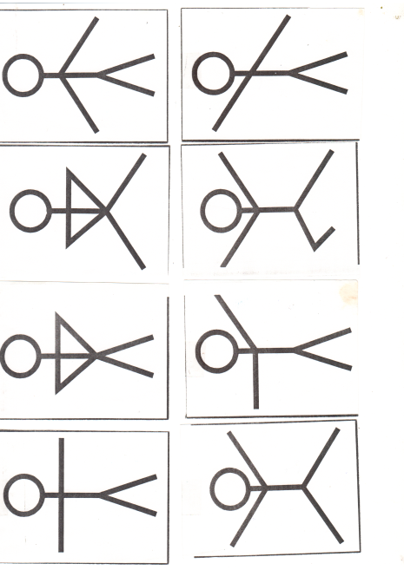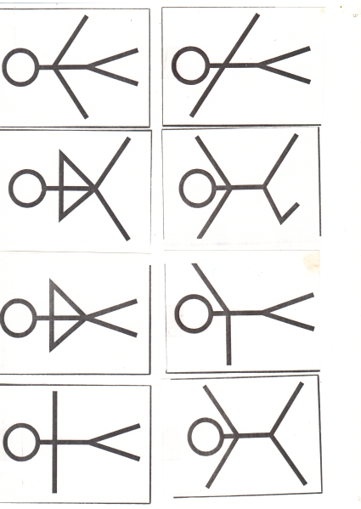  Карточки вывешены на доске. Учитель указкой показывает на карточку, дети должны повторить изображение.  (Упражнение на снятие зрительного напряжения).  Сильно зажмурить глаза, открыть и часто поморгать (повторить).  При неподвижной голове двигаем глазами вправо-влево, вниз – вверх (повторить).  Отдохнули, можно продолжить работу дальше.  - Запишите решение задачи в тетради?  -Проверьте решение задачи самостоятельно по предложенному решению на слайде и поставьте себе оценку.  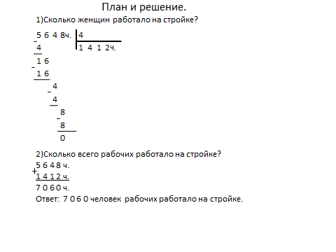  .  Следующее задание:  -Необходимо найти одинаковые по форме, цвету и размеру треугольник , составить примеры на деление из записанных на них чисел, выполнить их решение в тетради.  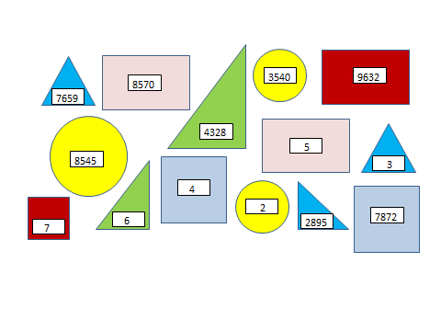 | Открывают учебники.  Знакомятся с содержанием задачи (читают самостоятельно, слушают, как читает учитель).  Отвечают на вопросы учителя,  выделяют условие, главный вопрос.  Моделируют краткое условие задачи, записывают его на доске, анализируют задачу по краткому условию.  Проговаривают решение задачи с вопросами.  Внимательно следят за действиями учителя, повторяют движения, изображённые на карточках.  Внимательно слушают учителя, повторяют упражнения.  Самостоятельно записывают решение в тетради.  Выполняют проверку по предложенному решению на слайде.  Осуществляют самооценку, комментируют выставленные оценки.  Слушают задание учителя.  Внимательно рассматривают фигуры, находят одинаковые.  Составляют и решают примеры в тетради (кто сколько успеет).  3540:2=  8570:5=  7659:3=  7872:4=  Оценивают свою работу, выставляют оценки, комментируют их. |  | П: создают алгоритм деятельности; устанавливают причинно-следственные связи, строят логическую цепочку рассуждений, применяют имеющиеся знания и умения при решении задачи.  Р: принимают и сохраняют учебную задачу, осуществляют контроль своей деятельности. Соотносят свои действия и их результаты с заданными образцами  Л: проявляют элементарные навыки самооценки и  самоконтроля результатов своей  учебы, понимают причины  успеха и затруднений..  К: умеют слушать учителя и одноклассников, слушают и понимают инструкцию к учебному заданию; обращаются за помощью и принимают помощь, проявляют умение полно и четко выражать свои мысли.  Р: соотносят свои действия и их результаты с заданными образцами, принимают оценку деятельности, оценивают ее с учетом предложенных критериев, корректируют свою деятельность с учетом выявленных недочетов.
6. Информация о домашнем задании, инструктаж по его выполнению. | Обеспечение понимания цели, содержания и способа выполнения домашнего задания. | -Наш урок подходит к концу. Давайте разберём домашнее задание.  Стр.156, №598(1,2ст).  -В задании необходимо записать примеры в столбик и решить их. | Открывают учебники, знакомятся с заданием, слушают учителя. |  | Р: принятие и  сохранение учебной задачи, планирование своих действий в соответствии с поставленной задачей.
7. Рефлексия (подведение итогов урока). | Организация рефлексии собственной учебной деятельности.  Выставление оценок за урок. | -Какая была тема сегодняшнего урока?  -Чем занимались на уроке?  Предлагает посмотреть на экран и продолжить предложение:  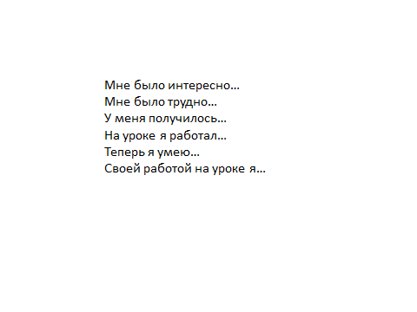  -Вы все отлично работали сегодня на уроке. Показали полученные знания и умения по изучаемой теме. Смогли хорошо выполнить все задания.  -Учитель выставляет оценки за урок.  -Прощается с обучающимися. | Отвечают на вопросы.  Строят высказывания рефлексивного характера. |  | Л: проявляют способность к самооценке на основе критерия успешности учебной деятельности.  К: проявляют умение аргументированно выражать свои мысли.

